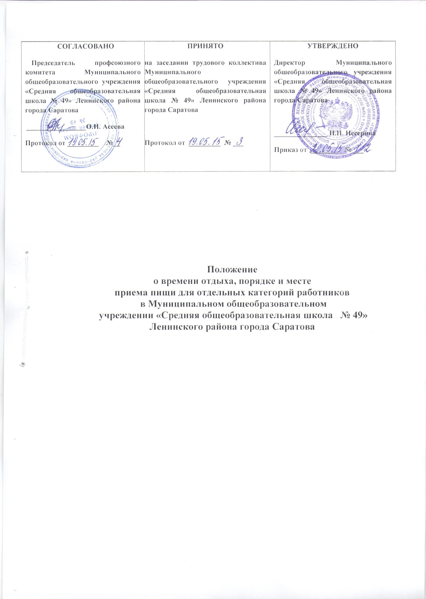

- Общие положения.

  - Настоящее положение о времени отдыха, порядке и месте приема пищи для отдельных категорий работников МОУ «СОШ № 49» (далее – Положение) разработано в соответствии с частью 3 статьи 108, статьей 223 Трудового кодекса Российской Федерации, коллективным договором МОУ «СОШ № 49».
  - Работникам, которым по условиям работы предоставление перерыва для отдыха и приема пищи невозможно, предоставляется возможность отдыха и приема пищи в рабочее время.
К данной категории работников в МОУ «СОШ № 49» относится должность «сторож».
  - Данное положение регулирует особенности режима рабочего времени отдельных категорий работников МОУ «СОШ № 49» (сторожей), а именно время отдыха, порядок и место приема пищи.

- Время отдыха, порядок и место приема пищи для сотрудников МОУ «СОШ № 49» по должности «сторож».

  - Время отдыха, прием пищи для работников по должности «сторож» устанавливается в рабочее время (время дежурства) с 23.00-23.30; с 03.00-03.30 (при смене 12 часов) и с 23.00-23.30; с 03.00 - 03.30; с 09.00 – 09.30; с 15.00-15.30 (при смене 24 часа) на рабочем месте либо в обеденном зале МОУ «СОШ № 49».

